青少年 AI 科普连载 · 09 / 16

这句话里的它 到底指谁
“小球没放进盒子，因为它太大了。”这里的“它”，通常指小球。把“大”换成“小”，读成“因为它太小了”，我们通常又会想到盒子。物品没换，只改一个字，指代理解就变了。
模型也需要把散落在句子里的线索联系起来。注意力机制提供了一种办法：计算不同位置应占多少比重，再按这些权重组合信息。
阅读提示：本篇只需要乘法和加法。先看懂两次加权计算，再认识查询、键和值。

一句话不能只看附近的词
在上面的日常情境中，小球太大，或者盒子太小，都能解释“放不进去”。若只按距离，把“它”一律接到最近的“盒子”，第一句话就很容易解释错。
这些句子展示的是通常的理解，不是永远只有一个答案的逻辑题。“大”和“小”在与什么比较，有没有额外背景，都可能影响解释。我们依靠的是整个情境，而不只是离“它”最近的词。
图1并排展示这两种通常的句意理解。
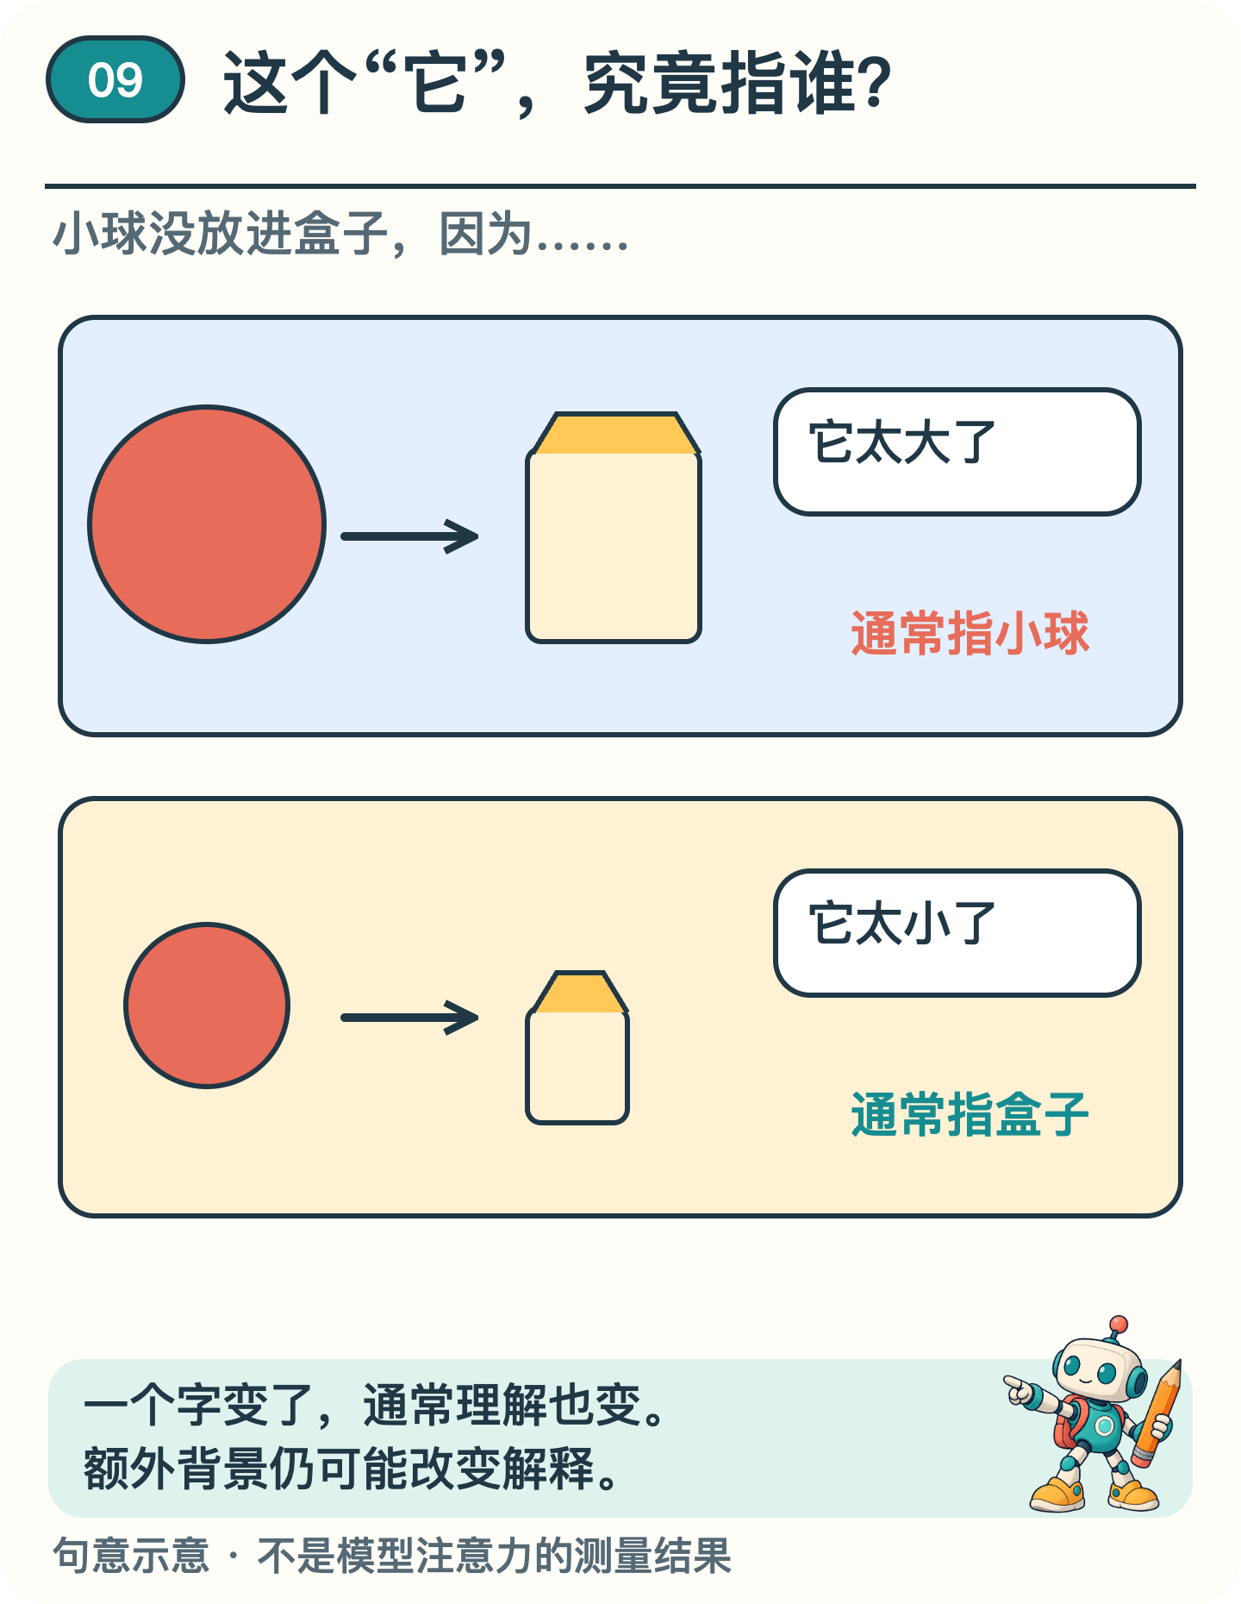
图1 一字之差改变通常的指代，图中仅展示句意分析。
计算机处理词句时，会先把它们表示成一组组数字，也就是向量，再让一个位置的表示结合其他位置的信息。注意力负责其中的一种组合。早期的神经机器翻译研究，就用它让译文生成过程利用原句不同位置的表示。〔1〕

先看一次已经算完的组合
暂时放下句子，把两份待组合的信息缩成两个数：2和10。假设给2分配0.75的权重，给10分配0.25。两份权重相加为1，组合结果就是：
2×0.75＋10×0.25＝1.5＋2.5＝4
现在信息仍是2和10，只交换权重。给2的权重变成0.25，给10的权重变成0.75，得到：
2×0.25＋10×0.75＝0.5＋7.5＝8
两次都用了2和10，结果却从4变成8，因为第二次给10的比重更大。4和8都落在2与10之间：这里的权重非负、加起来等于1，加权结果就有这样的性质。
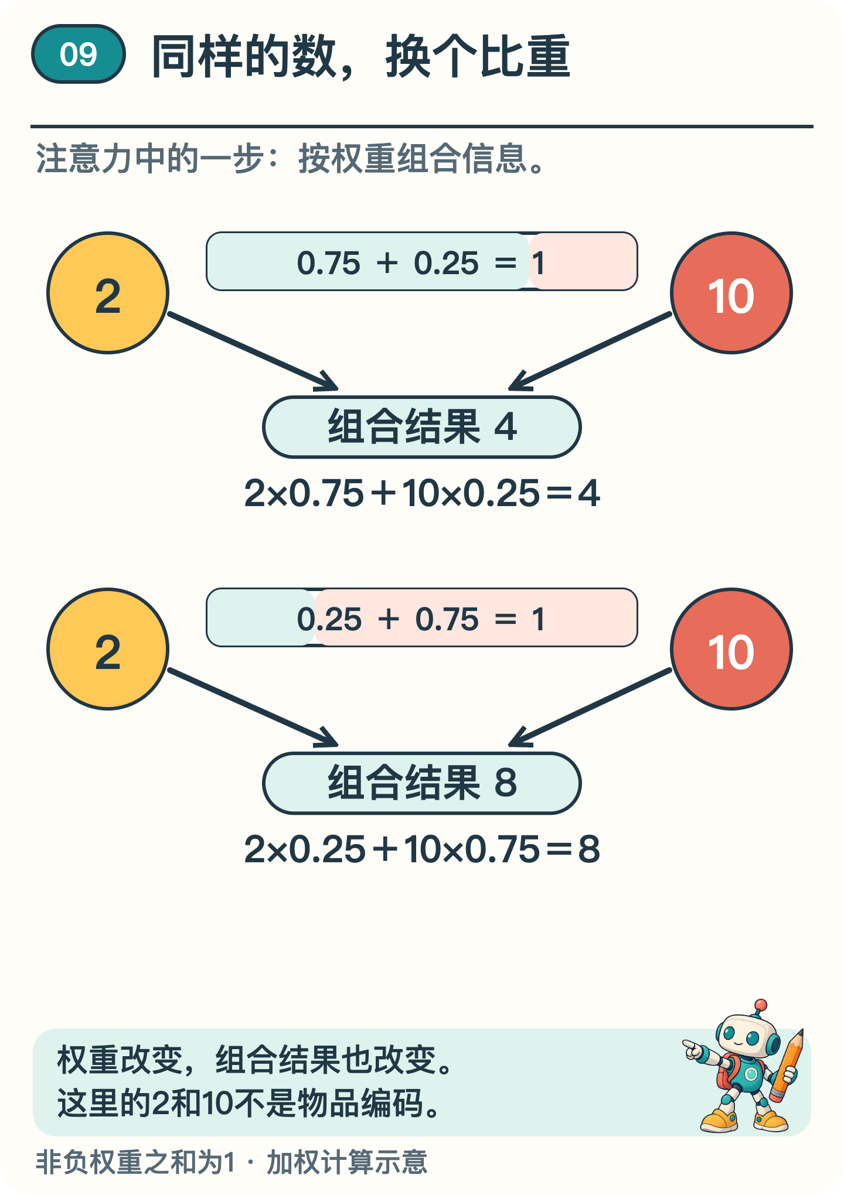
图2 对2和10交换权重，组合结果由4变为8。
先分清这两个例子的分工：小球和盒子说明“为什么需要上下文”，2和10说明“怎样加权组合”。这些数不是小球、盒子的编码，4或8也不是指代答案，两者没有拼成一次真实模型实验。
真实模型的每份信息通常包含许多数字。加权组合会对相应位置的数字逐项计算。得到的也是一组数字，它还要进入后续模块，才能参与生成文字或其他输出。注意力并不会在做完一次乘加后，直接交出一句“它指的是小球”。〔2〕

权重究竟从哪里来
真实模型里的权重，不需要人遇到一句话就手填一次。注意力层使用训练学到的参数，根据当前输入计算权重。输入或上下文变了，算出的权重也可能变。〔2〕
在 Transformer 的一种标准做法里，每个位置的表示会分别变换成三类向量：查询、键和值。
查询与各位置的键一起计算，得到匹配分数；softmax 再把分数转成非负、总和为1的权重。最后用这些权重，把各位置的值组合起来。〔2〕
可以把过程记成“算匹配分数，再分配比重，最后组合信息”。“查询”和“注意力”在这里都是计算名称，不代表人的发问、专注或意识。
同一个位置可以同时采用多组这样的计算，各自产生结果，再合在一起。这叫多头注意力。“多头”指多组可训练的变换，并不是给模型装了几个脑袋，也不保证每一组都能用“找主语”“找代词”这样清晰的标签命名。

顺着句子再走一步
开头的“太大”和“太小”位于“它”的后面。若模型能同时处理整句，这些后文也可以成为判断指代的线索；若模型正在从左往右续写，到“它”时后文还没出现，就不能提前使用。可以利用哪些位置，取决于具体模型和任务的限制。
因此，同一句话在不同任务中，信息可用的范围可能不同。“联系上下文”从来不等于“每个位置都随时看到整篇文字”。下一篇会把限制未来信息的遮罩放进完整的生成流程。
还有一条边界不能漏掉：权重图展示的不是决策的全部原因。值本身有大小和方向，后面还有其他层、残差通道与输出计算。研究者也曾在多种语言任务中找到差别很大的注意力分布，却得到接近的预测。〔3〕
权重图可以帮助观察某一步怎样组合信息，但若想断言某个词造成了最终答案，还需要另外设计检验。仅凭一幅热力图，说“模型就是这样想的”，超出了图本身能支持的范围。
注意力这个名字听起来很像人的专注，实际要记住的计算却很具体：为允许使用的信息算出权重，再加权组合。组合之后能否解释对句子，还取决于其他模块、层与层的连接，以及整个模型的实际表现。

资料来源
文中算例与图解用于说明原理，不是实际模型的测评结果。研究结论对应以下资料。
〔1〕 Bahdanau、Cho、Bengio，2014 预印本／ICLR 2015，Neural Machine Translation by Jointly Learning to Align and Translate。arXiv:1409.0473。
https://arxiv.org/abs/1409.0473
〔2〕 Vaswani 等，2017，Attention Is All You Need，第 3 节。arXiv:1706.03762。
https://arxiv.org/abs/1706.03762
〔3〕 Jain、Wallace，2019，Attention is not Explanation，NAACL-HLT。DOI:10.18653/v1/N19-1357。
https://aclanthology.org/N19-1357/

